ACTIVITAT AVALUABLE AC2
Mòdul: MP06- Desenvolupament web en entorn client
UF: UF1 – Servidors web i de transferència de fitxers
Professor: Albert Guardiola
Data límit d’entrega: 14/10/2024 23:59
Mètode d’entrega: Per mitjà del Clickedu de l’assignatura. Les activitats entregades més enllà de la data límit només podran obtenir una nota de 5.
Instruccions: S’ha d’entregar un únic document amb el nom:
MP06-UF1-AC2-Nom_Alumne.js
Es valorará la presentació.

Resultats de l’aprenentatge:
RA1. Selecciona les arquitectures i tecnologies de programació sobre clients web, identificant i analitzant les capacitats i característiques de cadascuna.
RA2. Escriu sentències simples, aplicant la sintaxi del llenguatge i verificant la seva execució sobre navegadors web.

Tasca 1. Escriu una funció per sumar tots els salaris inclosos en un objecte salaries com aquest (l’objecte pot emmagatzemar un nombre indefinit de salaris):
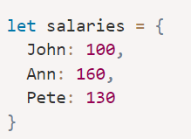
- Fent servir la construcció for.. in simple.
- Fent servir Object.keys + for.
- Fent servir Object.values + for.
- Fent servir Object.entries + for.

Tasca 2. Escriu un fragment de codi que demostri la diferència entre copiar un objecte:
a) per referència
b) per clonat (usant Object.assign)
c) per clonat estructurat o recursiu

Tasca 3. a. Afegeix un mètode sum a l’objecte salaries que retorni tots els salaris sumats, sense fer servir this.
b. Escriu un fragment de codi que demostri que, quan referenciem l’objecte amb un altre nom, el mètode sum deixa de funcionar.
c. Soluciona el problema fent servir this.

Tasca 4. Heus aquí un objecte ladder que et permet anar amunt i avall:
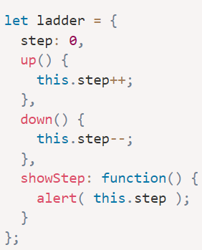
Si hem de fer diverses crides sequencialment, les fem així:
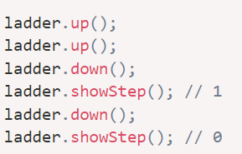
Modifica les funcions up, down i showStep perquè es puguin fer les crides encadenades, així:

Tasca 5. Es vol recorrer l’objecte cocodrilos (a cocodrilos.js adjunt) per llistar el nom dels exemplars famosos de cada espècie, si n’hi ha.
for (let cocodrilo of cocodrilos) {
console.log(cocodrilo.datos_interesantes.ejemplar_famoso.nombre);
}

- Per què dona error?
- Evita que es produeixi l’error fent servir l’encadenament opcional (?.)
- Evita que apareguin valors undefined fent servir, a més, l’operador de coalescència de nulls (??).

